EX 1:
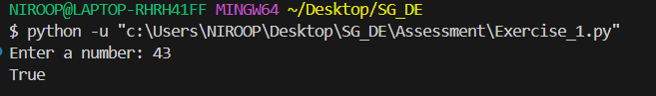

EX 2:

EX 3:
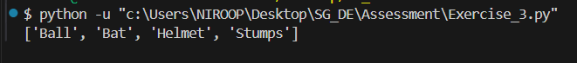

EX 4:

EX 5:
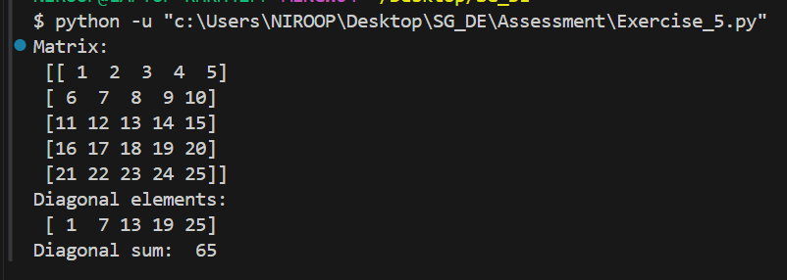

EX 6:
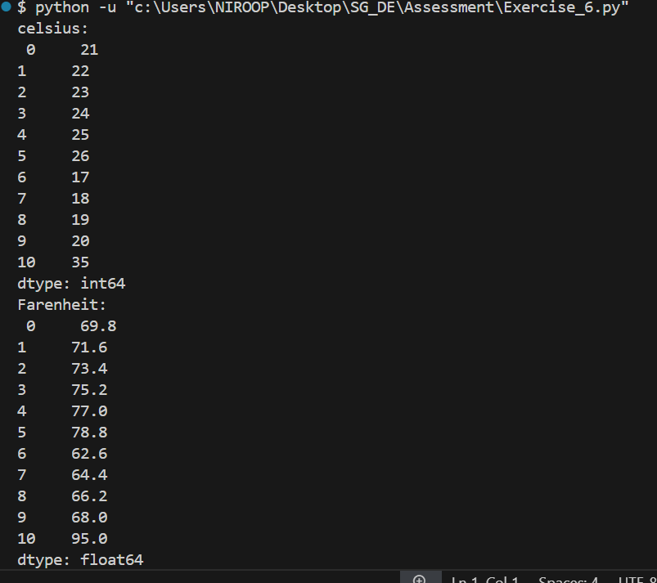
EX 7:
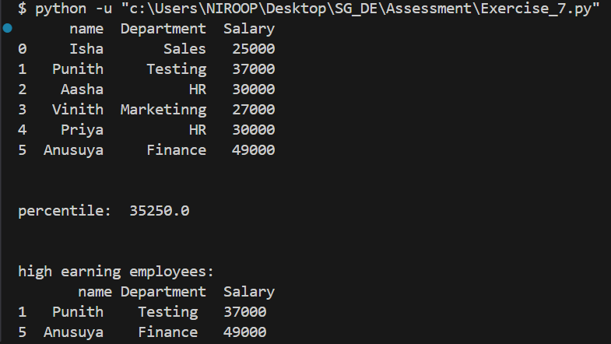

EX 8:
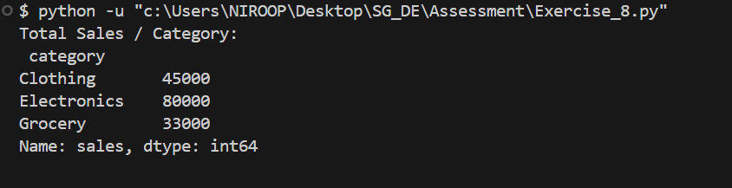
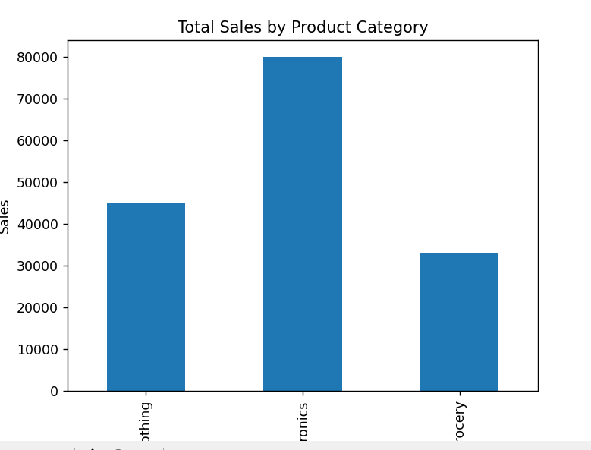

EX 9:
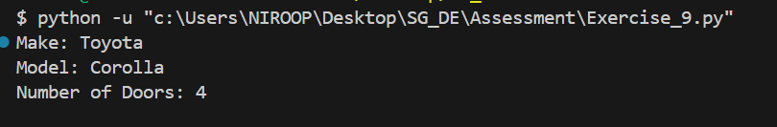

EX 10:

